Auf leisen Sohlen…
LAWECO CARGO MASTER – GREEN LINE
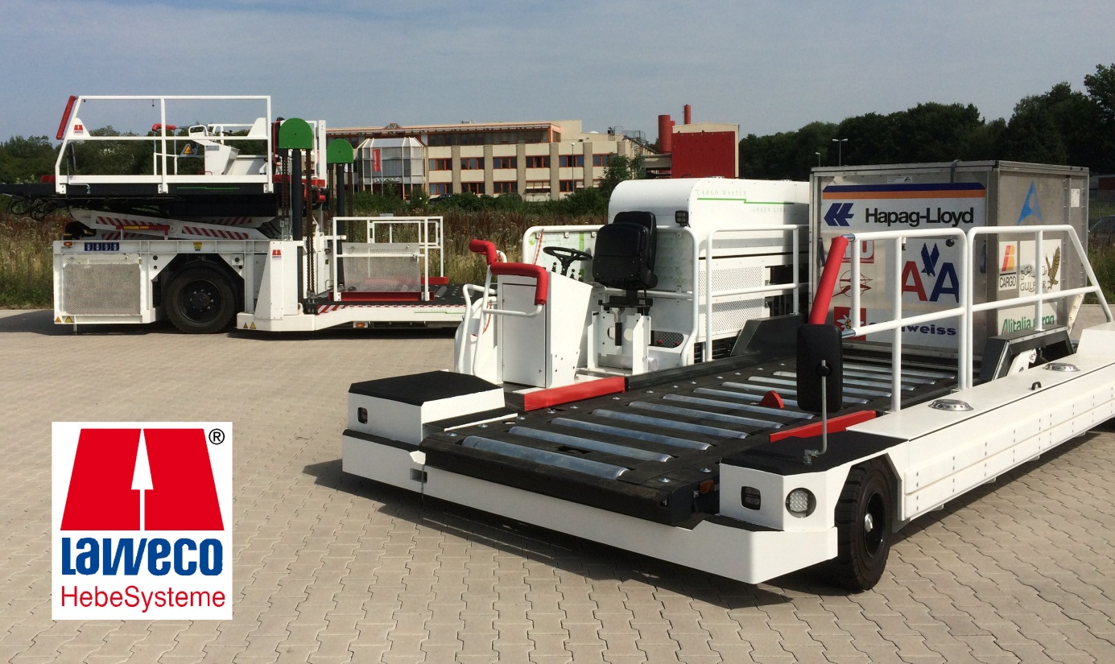

Fast geräuschlos – auf leisen Sohlen - kommen sie daher. Ganz ohne Lärm und Abgase: tonnenschwere Flugzeugabfertigungsgeräte von LAWECO, dem Hebesystemhersteller aus Espelkamp. Die aus den bewährten dieselbetriebenen Fahrzeugen entstandenen elektrisch betriebenen Abfertigungsgeräte der CARGO MASTER – GREEN LINE Serie sind seit der Markteinführung 2011 ständig weiterentwickelt worden. Mittlerweile stehen sämtliche Varianten der 7 t – Zweiplattform-Lader CML 7 – 3.7 als batterie-elektrische „GREEN LINE“ Ausführung zur Verfügung. Darüber hinaus hat LAWECO die bekannte und zuverlässige Technologie jetzt auch in den Hubtransporter CMLT 3.7-3.6 übernommen.

Auf den Flughäfen in aller Welt gibt es Bemühungen die CO² - und Lärmemissionen drastisch zu verringern. Wenn auch der Anteil des Bodenverkehrs nur gering ist, wird auch hier in umweltfreundliche Antriebslösungen investiert. Die elektrisch betriebenen Fahrzeuge von LAWECO zeigen, dass durch den effizienten elektrischen Antrieb nicht nur die Emissionen vermieden werden, sondern auch die Betriebskosten durch den Einsatz eines CARGO MASTER – GREEN LINE Gerätes
erheblich gesenkt werden. Als weiterer positiver Nebeneffekt werden die Arbeitsbedingungen für die Abfertiger ebenfalls deutlich verbessert.
Mit dem CARGO MASTER CML 7 – GREEN LINE werden bereits die „großen Flieger“ abgefertigt. Lasten von bis zu 7 t werden mit den Geräten problemlos und zuverlässig bewegt. Das große Interesse an den Produkten und der problemlose Einsatz der Elektrokomponenten haben LAWECO dazu bewogen, die gleiche Technik in das kleinere Fahrzeug, den CMLT 3.7-3.6 einzusetzen.
Am problematischsten war dabei das deutlich geringere Platzangebot und das zusätzliche Gewicht für eine ausreichend dimensionierte Batterie. Immerhin hat das Fahrzeug schon ein Eigengewicht von 8 t – ohne Batterie!
Ein weiterer Grund für die Entwicklung der GREEN LINE Ausführung ist, dass es durch die in Zukunft weiter verschärften Abgasbestimmungen zunehmend schwieriger wird, die erforderlichen Abgasreinigungskomponenten wie z.B. Dieselpartikelfilter in die Fahrzeuge zu integrieren. Durch den intermittierenden Betrieb haben diese Filter außerdem eine verkürzte Lebensdauer und verursachen häufige Motorstörungen. Zusätzliche Werkstattaufenthalte für erforderliche Wartungen oder Reparaturen erhöhen die Betriebskosten erheblich.
Der Hubtransporter CMLT 3.7-3.6 wird überwiegend zum Be- und Entladen von Frachtcontainern z.B. Airbus A319 / A320 oder Boeing B767 eingesetzt. Die Container und Paletten werden aus dem Frachtraum aus bis zu 3,60 m Höhe übernommen. Dafür besitzt der CMLT eine Hubplattform für die Aufnahme von zwei Containern oder Paletten mit einem Gesamtgewicht von maximal 3,7 t. Anders als beim Zwei-Plattform-Lader wird die Fracht nicht an spezielle Transporter übergeben, sondern zu den seitlich abgestellten Gepäckwagen im Pendelverkehr gefahren. Da das Gerät nach jedem Transportweg wieder neu am Flieger positioniert werden muss, wurde besonderes Augenmerk auf die feinfühlige Dosierbarkeit des Fahrantriebs gelegt. Die Kombination aus Elektromotoren, Pumpen und Hydraulik-Fahrmotoren ermöglicht ein ruckelfreies und sicheres Andocken. Dabei reicht bereits die hydraulische Bremswirkung nur durch Drehzahlverringerung zum präzisen Anhalten des Fahrzeugs aus. Zur Sicherheit gibt es natürlich auch eine Betriebsbremse. Das Fördern der Fracht erfolgt hydraulisch angetrieben über breite Transportrollen.
An der mechanischen Konstruktion wurde im Vergleich zur Dieselvariante nur wenig verändert, die Anforderung an das Gerät hat sich schließlich nicht geändert: „Der muss an den A319 passen…!“. Auffällig ist lediglich der auf dem „Motorraum“ aufgesattelte Batteriekasten. Darin ist auch das On-Board-Ladegerät verbaut.

Insgesamt verfügen die 80V-Batterieeinheiten über eine Kapazität von 300 Ah. Zum Einsatz kommt hier eine kälteunempfindliche Hoppecke FNC-T Batterie mit Schnellladefähigkeit. So kann die Batterie nach der Abfertigung eines Flugzeugs innerhalb von 30 – 45 Minuten wieder vollständig aufgeladen werden.
Die zwei elektrischen Antriebsmotoren der Firma Linde verfügen über eine Leistung von jeweils 25 kW. Angesteuert werden diese über die Fahrzeug-CANbus-Steuerung. Die gekoppelten Linde Hydraulikpumpen haben genügend Leistung, um den Fahrantrieb und die Frachtfunktionen zu versorgen. Da im Fahrbetrieb die meiste Energie benötigt wird, wurde zugunsten der Energieeffizienz die Fahrgeschwindigkeit auf 15 km/h begrenzt. Erfahrungen zeigen, dass diese Geschwindigkeit für die kurzen Transportwege zwischen Flieger und Gepäckwagen völlig ausreichend ist.
Alle Frachtfunktionen und Heben oder Senken der Plattform sind im Vergleich zum Dieselgerät identisch.
Das intelligente Motorenmanagement in Verbindung mit der Gerätesteuerung sorgt dafür, dass nur dann Energie benötigt wird, wenn eine Funktion – Fracht- oder Fahrbetrieb - gewählt wird. Wird keine Funktion gewählt, stehen die Elektromotoren still.
Mit dem CMLT 3.7-3.6 GREEN LINE ist jetzt erstmalig ein elektrisch betriebener Hubtransporter verfügbar. Die Neuentwicklung aus dem Hause LAWECO wird auf der wichtigsten Messe für die Airport-Industrie, der Inter Airport Europe in München auf dem LAWECO Messestand im Freigelände, Stand C46, zu sehen sein. Man ist bei LAWECO überzeugt „mit den GREEN LINE Produkten trifft LAWECO genau die Anforderungen der Flugzeugabfertiger: emissionsfrei, günstig im Betrieb, zuverlässig und schnell“.

